
姓名：_________
班级：_________
学号：_________
中国农业银行K宝使用说明
1、目的
该文档是农业银行K宝使用说明，其主要内容包括：
  - 安装与配置
  - 操作说明
  - 问题解决方法
2、范围
该文档定义了农业银行K宝使用说明，主要描述了农业银行K宝的操作流程以及问题的解决的方法
3、操作说明
1 首次使用 K 宝
农行新 K 宝产品无需附带光盘安装驱动与工具，将 K 宝插入计算机的 USB 接口， K 宝管理工具将自动安装。如果杀毒软件和防护软件设置为禁止自动启动 U 盘安装，那么就需要自己干预才能使用 K 宝。
使用鼠标右键点击 K 宝盘符，选择“打开”，点击左键进入下一级，在显示出的文件中双击“ setup.exe ”，即可完成安装。
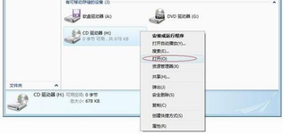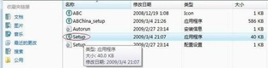
2 下载 K 宝证书
第一步：登录中国农业银行网站首页www.abchina.com进入“证书向导”页面的“下载证书”
第二步：输入参考号和授权码后，单击“提交”按钮
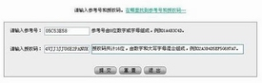
第三步：系统根据客户两码判断该客户证书介质类型，根据使用的 K 宝类型，系统会自动检测客户端软件是否为最新版本、K 宝连接是否正常
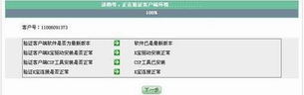
第四步：设置 K 宝保护口令
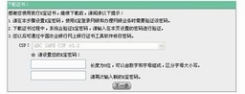
第五步：在弹出的输入框中输入刚才设置的 K 宝密码。为增加安全性，对 K 宝密码输入框进行优化，采用虚拟窗口，能防止恶意软件盗取 K 宝密码
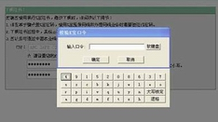
第六步：下载完成
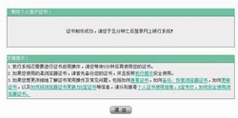
3 K 宝工具软件说明书
K 宝工具共包括校验 K 宝口令、修改 K 宝口令、检测系统、修改 K 宝名称、显示证书、注册证书、注销证书、下载证书和帮助等功能。
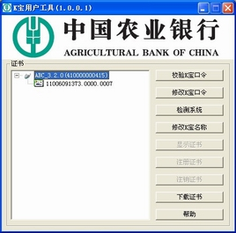
3.1 修改 K 宝口令：
点击“修改 K 宝口令”按钮，输入原来的口令和两次新口令，点“确定”即可修改口令。
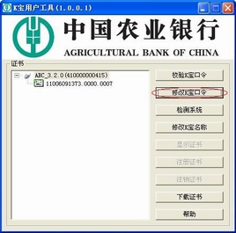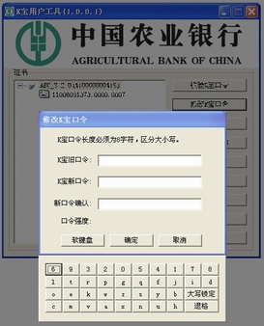
3.2 检测系统和工具更新：
检测系统功能可以检测 K 宝的当前状态，当 K 宝使用过程中出现问题时，可先使用该检测功能自检，初步判断问题所在，工具自动更新的功能也在检测系统中。
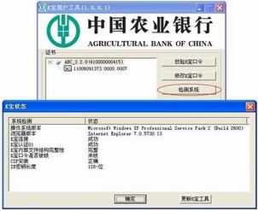
点击“更新 K 宝工具”按钮，在弹出的对话框中，点“是”按钮，即可更新 K 宝工具。
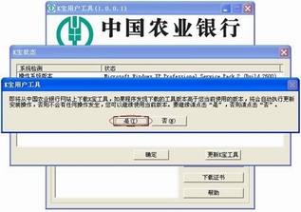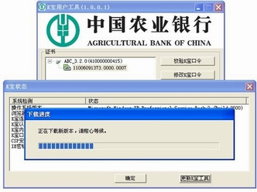
3.3 证书操作
K 宝管理工具中提供证书的查看，注册和注销。
3.3.1 注册证书
使用 K 宝安全证书时，将 K 宝插入计算机， K 宝内的安全证书会自动注册，无须人工操作。如果自动注册不成功，可以使用手动方法注册。启动 K 宝工具软件，主界面将显示 K 宝内所有安全证书的列表。选择列表中希望注册的证书，单击“注册证书”按钮，即可完成手动注册。
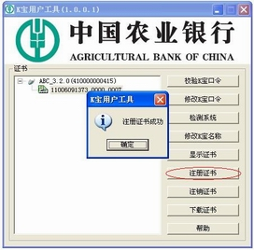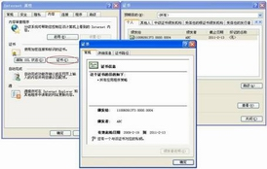
3.3.2 注销证书
使用 K 宝安全证书后，将 K 宝从计算机拔下时，系统会自动注销已注册的安全证书，无须人工操作。如果自动注销不成功，可以使用手动方法注销。启动 K 宝工具软件，主界面将显示 K 宝内所有安全证书的列表，选择列表中希望注销的证书，单击“注销证书”按钮，即可完成注销。
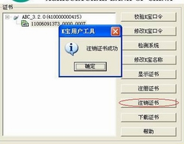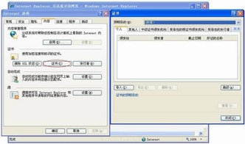
3.4 下载证书
“下载证书”按钮封装了农行下载证书页面的链接，只需点下鼠标就可以跳转到证书下载页面，输入工作人员给的相应参考号和授权码，即可下载证书。
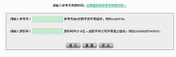
3.5 帮助
集合了常见问题与解决方法，在网银操作中遇到的问题，可以直接点击“帮助”来找到答案。
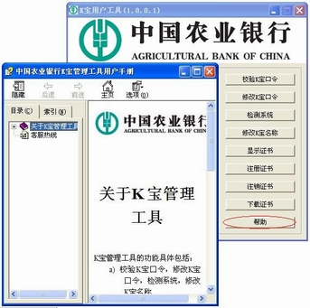
4 常见问题与解决方法
1 、使用的是哪个厂家生产的 K 宝？
解决方法：使用的是北京握奇智能科技有限公司生产的 K 宝产品。从网上下载 K 宝管理工具，请务必注意厂家名称。
2 、如何自动安装 K 宝管理工具？自动安装被系统屏蔽了怎么办？
解决方法：农行新 K 宝产品无需附带光盘安装驱动与工具。将 K 宝插入计算机的 USB 接口， K 宝管理工具将自动安装。如果杀毒软件或防护软件设置为禁止自动启动 U 盘安装，那么就需要自己干预才能使用 K 宝。使用鼠标右键点击 K 宝盘符，选择“打开”，点击左键进入下一级，在显示出的文件中双击“ setup.exe ”，即可完成安装。
3 、如何下载证书？
解决方法：首次下载证书流程如下六步：
（1) 登录中国农业银行网站首页www.abchina.com，进入“证书向导”页面的“下载证书”。
（2) 输入参考号和授权码后，单击“提交”按钮。
（3) 系统根据参考号和授权码来判断该证书介质类型，根据使用的 K 宝类型，系统会自动检测客户端软件是否为最新版本、客户端 K 宝驱动是否安装正常、K 宝连接是否正常。
（4) 设置 K 宝保护口令。
（5) 在弹出的输入框中输入刚才设置的 K 宝密码。为增加安全性，对 K 宝密码输入框进行优化，采用虚拟窗口，能防止恶意软件盗取 K 宝密码。
（6) 下载完成。
首次成功下载证书后，可以使用该证书登录网银，然后通过证书更新来获取参考号和授权码，再使用得到的参考号和授权码来更新证书。
4 、 K 宝口令是什么？
解决方法： K 宝的口令是用来管理 K 宝安全的密码，该密码在下载中国农业银行证书时设置，由自己亲自保管。在使用 K 宝做支付、转账等账户操作时，需要使用口令控制 K 宝的工作，保障的账户安全。
5 、 K 宝口令被锁怎么办？
解决方法：要带着相关证件，去中国农业银行的网点申请参考号和授权码，重新下载证书。
6 、 K 宝口令为什么被锁？
解决方法： K 宝有口令错误计数器，计数器为 6 ，K 宝就会被锁定。也就是说如果连续输错 6 次，出于对于账户安全的考虑，该 K 宝设备会被锁定。在锁定前，只要输对一次口令，错误计数器就会清零。
7 、 K 宝的初始口令是多少？
解决方法： K 宝的初始口令在下载证书的时候由自己亲自设置。
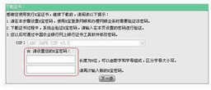
8 、在交易或转帐操作选择证书时，没有出现 K 宝的证书？
解决方法：如果 K 宝的证书没有注册在 IE 浏览器中，会出现该错误，请将管理工具打开，并选中要使用的证书点击“注册证书”。
安全：将农行网站设为可信站点。
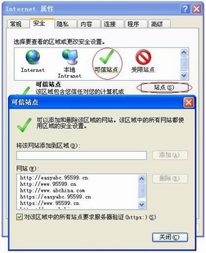
隐私：安全级别为“中”，“阻止弹出窗口”前不要勾。
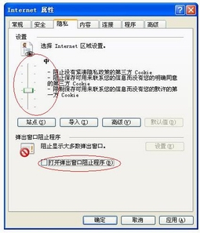
9 、注册证书到 IE 中出现的问题
解决方法：打开 IE 浏览器，单击“工具”菜单下的“Internet 选项”，然后选择“内容”选项卡，再单击“证书”按钮，“个人”栏中内容空白，没有任何证书显示，则表明没有注册过证书，那就要注册数字证书。
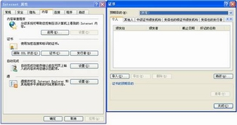
打开 IE 浏览器，单击“工具”菜单下的“Internet 选项”，然后选择“内容”选项卡，再单击“证书”按钮，弹出“证书”对话框，单击“常规” 按钮，发现“证书信息”下显示：“ Windows 没有足够信息，不能验证该证书。”则表明没有注册数字证书的根证书，需要注册数字证书的根证书。
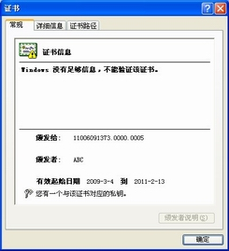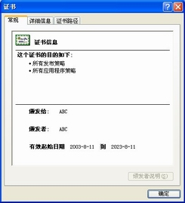
打开 IE 浏览器，单击“工具”菜单下的“Internet 选项”，然后选择“内容”选项卡，再单击“证书”按钮，弹出“证书”对话框，单击“常规”按钮，发现“证书信息”下显示：“该证书已过期，或者尚未生效。”则表明证书可能：①证书已经过期，证书有效期可通过显示证书功能查看，如果已经过期，就到农行营业网点进行咨询如何办理证书更新；②计算机系统时间不在证书的有效期内，查看该计算机的系统时间是否正确。
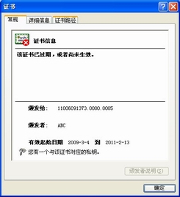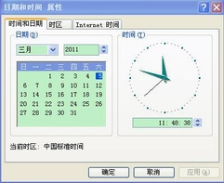
10 、插入 K 宝后，K 宝管理工具显示无法连接？
解决方法：解决方法：请检查 K 宝工作指示灯是否亮、 USB 口是否被其他设备占用、 USB 口是否被禁用，并查看“设备管理器”中是否识别 K 宝设备。
11 、如果电脑系统重装了，那数字证书是否还能使用？
解决方法：由于证书是保存在 K 宝上的，重装完电脑系统后只需再重新安装 K 宝工具，并将证书注册到 IE 浏览器中就可以继续使用数字证书，不会有影响。
12 、 K 宝管理工具安装时都做了什么？
解决方法：工具会先复制 K 宝管理工具的程序文件到电脑中；将中国农业银行网银相关地址加入可信站点中；
配置电脑的注册表，注册网银需要调用的组件。（如果在安装过程中的杀毒软件提出警报，仔细辨别提示的信息，通过认证）
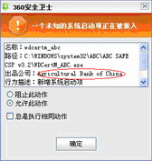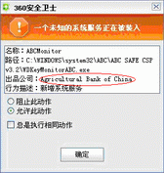
13 、重装 K 宝管理工具能够解决哪些问题？
解决方法：重装 K 宝管理工具能够解决控件未注册、文件丢失、修复 K 宝相关文件等问题。
14 、如果 K 宝插入后 K 宝管理工具不能及时识别，如何解决？
解决方法：中国农业银行的新 K 宝产品自带 K 宝管理工具在插入计算机时，系统会检查 K 宝中的工具安装程序，这个过程需要几秒的时间。
15 、 IE 的安全选项如何设置？
解决方法： K 宝工具安装时会将 IE 的安全设置自动做好，但如果被其他程序或者手动设置过导致网银不能正常使用，则需要手动设置回。
操作方法如下：
安全选项卡：将农行网站设为可信站点
隐私选项卡：安全级别为“中”，“阻止弹出窗口”前不要勾。
16 、如何解决登录农行网银时弹出“该页无法显示”？
解决方法：单击“工具”菜单的“ Internet 选项”，然后选择“内容”选项卡，再单击“清除 SSL 状态”按钮。
